SPORTS ASSISTANCE

Documentación de proyecto

# Facundo Pereyra

En un mundo donde la actividad física y el deporte juegan un papel fundamental en el bienestar y la cohesión social, el Club de Deportes se erige como un espacio clave para la práctica deportiva y la formación de comunidad. Este proyecto de control de asistencia nace con la misión de mejorar la experiencia de los miembros, facilitando la gestión de actividades y promoviendo una participación más activa.

El presente documento detalla el desarrollo del sistema de control de asistencia, diseñado para optimizar la gestión de miembros, actividades y horarios. Con el fin de fomentar la participación activa y el compromiso de los usuarios, el club ofrece una variedad de actividades deportivas, incluyendo fútbol, baloncesto, natación, tenis y clases de fitness.

Este sistema permitirá un registro eficiente de las asistencias mediante el uso de códigos QR, facilitando la entrada y salida de los miembros. A su vez, los administradores y entrenadores podrán gestionar actividades y horarios, asegurando una experiencia organizada y fluida para todos los involucrados. Además, el sistema enviará notificaciones a los miembros sobre cambios en las actividades y recordatorios de asistencia, contribuyendo a mantener una comunicación efectiva.

El documento también incluye una descripción de los actores involucrados, sus objetivos, y un caso de uso detallado que ilustra el proceso de registro de asistencia. Este enfoque integral no solo busca mejorar la eficiencia administrativa, sino también garantizar el cumplimiento de las normativas de protección de datos personales, asegurando la privacidad y seguridad de los miembros. Confiamos en que este sistema será un valioso aliado en la promoción de un estilo de vida saludable y activo para todos.

Entrevista

En el desarrollo de un sistema efectivo de control de asistencia, es fundamental entender las necesidades y expectativas de todos los actores involucrados. A través de entrevistas a miembros, entrenadores y administradores del Club de Deportes, hemos obtenido valiosos insights que nos permitirán ajustar el diseño y la funcionalidad del sistema propuesto. Estas conversaciones no solo revelan la perspectiva de quienes utilizan el sistema a diario, sino que también destacan la importancia de la comunicación y la colaboración en la creación de un entorno deportivo inclusivo y eficiente.

Esta sección del documento presenta una serie de entrevistas realizadas con diversos participantes del Club de Deportes, con el objetivo de recabar opiniones y experiencias que informarán el desarrollo del sistema de control de asistencia. A través de estas entrevistas, hemos podido identificar las necesidades específicas de los usuarios, así como sus inquietudes y sugerencias respecto a la gestión de actividades y la comunicación en el club.

Los testimonios recopilados abarcan una variedad de perspectivas, desde las expectativas de los miembros sobre la facilidad de uso del sistema, hasta las demandas de los entrenadores en cuanto a la gestión de horarios y la visibilidad de la asistencia. Estos datos serán fundamentales para garantizar que el sistema no solo cumpla con los requisitos técnicos, sino que también se adapte a las realidades y dinámicas del club, promoviendo así una participación activa y comprometida de todos sus integrantes.

* ¿Qué tipo de actividades ofrece el club?

El club ofrece actividades como fútbol, baloncesto, artes marciales y clases de fitness.

* ¿Cómo se registran los miembros del club?

Los miembros se registran proporcionando información personal y eligiendo las actividades en las que desean participar.

* ¿Cómo se registran las asistencias?

Las asistencias se registran mediante un sistema de código QR que los miembros escanean al entrar y salir del club.

* ¿Qué roles tendrán acceso al sistema?

Los roles incluyen Administradores, Entrenadores y Miembros.

* ¿Qué información debe estar disponible para los entrenadores?

Los entrenadores deben poder ver las listas de asistencia, programar actividades y registrar la participación de los miembros.

* ¿El sistema debe enviar notificaciones?

Sí, el sistema enviará notificaciones a los miembros sobre sus horarios, cambios en las actividades y recordatorios de asistencia.

* ¿Cómo se gestionan las actividades y los horarios?

Los administradores y entrenadores pueden gestionar las actividades y horarios a través del sistema de Excel.

La visión del sistema es un componente esencial en el diseño y desarrollo de cualquier herramienta tecnológica, ya que establece las bases sobre las cuales se construye el proyecto. En el caso del sistema de control de asistencia del Club de Deportes, esta visión se centra en crear una plataforma accesible, eficiente y centrada en el usuario, que no solo facilite la gestión administrativa, sino que también enriquezca la experiencia de todos los miembros del club. Este enfoque garantiza que el sistema esté alineado con los objetivos del club y las necesidades de sus integrantes.

En esta sección, se delineará la visión del sistema de control de asistencia, especificando los límites y capacidades que se esperan implementar. El objetivo principal es establecer un marco claro que guíe el desarrollo del sistema, asegurando que se logren las metas de registro y gestión de miembros, actividades y horarios.

La visión abarca aspectos como el registro de asistencia a través de códigos QR, la gestión de actividades por parte de administradores y entrenadores, y la comunicación efectiva mediante notificaciones. Además, se considerarán las funcionalidades necesarias para generar reportes de asistencia y participación, con el fin de proporcionar a los administradores una herramienta robusta para el análisis y la mejora continua.

Al articular esta visión, buscamos no solo implementar un sistema funcional, sino también fomentar un ambiente en el que cada miembro del club se sienta valorado y motivado a participar activamente en las diversas actividades ofrecidas.

*Visión del Sistema (Límites)*

El sistema de control de asistencia del club de deportes permitirá

* Registro y gestión de miembros.
* Registro de asistencia.
* Gestión de actividades y horarios por administradores y entrenadores.
* Notificaciones a los miembros sobre actividades y horarios.
* Reportes de asistencia y participación.

*Tabla Actores-Objetivos*

|  |  |
| --- | --- |
| ACTOR | OBJETIVO |
| Administrador | Gestionar el registro de miembros, actividades y horarios |
| Entrenador | Registrar asistencia, ver listas de asistencia y programar actividades |
| Miembro | Confirmar asistencia |

Los diagramas de casos de uso son herramientas fundamentales en el proceso de desarrollo de software, ya que permiten visualizar de manera clara y concisa cómo interactúan los diferentes actores con el sistema. En el contexto del sistema de control de asistencia del Club de Deportes, este diagrama no solo representa las funcionalidades del sistema, sino que también refleja las necesidades y expectativas de los usuarios. A través de esta representación gráfica, se facilita la comprensión de los procesos clave, asegurando que todos los aspectos relevantes sean considerados en el desarrollo.

En esta sección se presentará el diagrama de casos de uso del sistema de control de asistencia, el cual describe las interacciones entre los distintos actores y las funcionalidades del sistema. Cada caso de uso identifica las acciones que los actores pueden realizar, así como los objetivos que buscan alcanzar mediante el sistema.

Este enfoque proporciona una base sólida para el diseño y desarrollo del software, asegurando que se aborden todas las necesidades identificadas en las entrevistas y en la visión del sistema. Al detallar los flujos de trabajo y las relaciones entre los actores y el sistema, el diagrama de casos de uso facilita la identificación de requisitos y ayuda a priorizar el desarrollo de funcionalidades, lo que resulta en una herramienta más alineada con las expectativas de los usuarios.

A través de esta representación, se busca no solo garantizar la funcionalidad del sistema, sino también mejorar la experiencia de los usuarios y optimizar la gestión de actividades en el club.

Diagrama de casos de uso

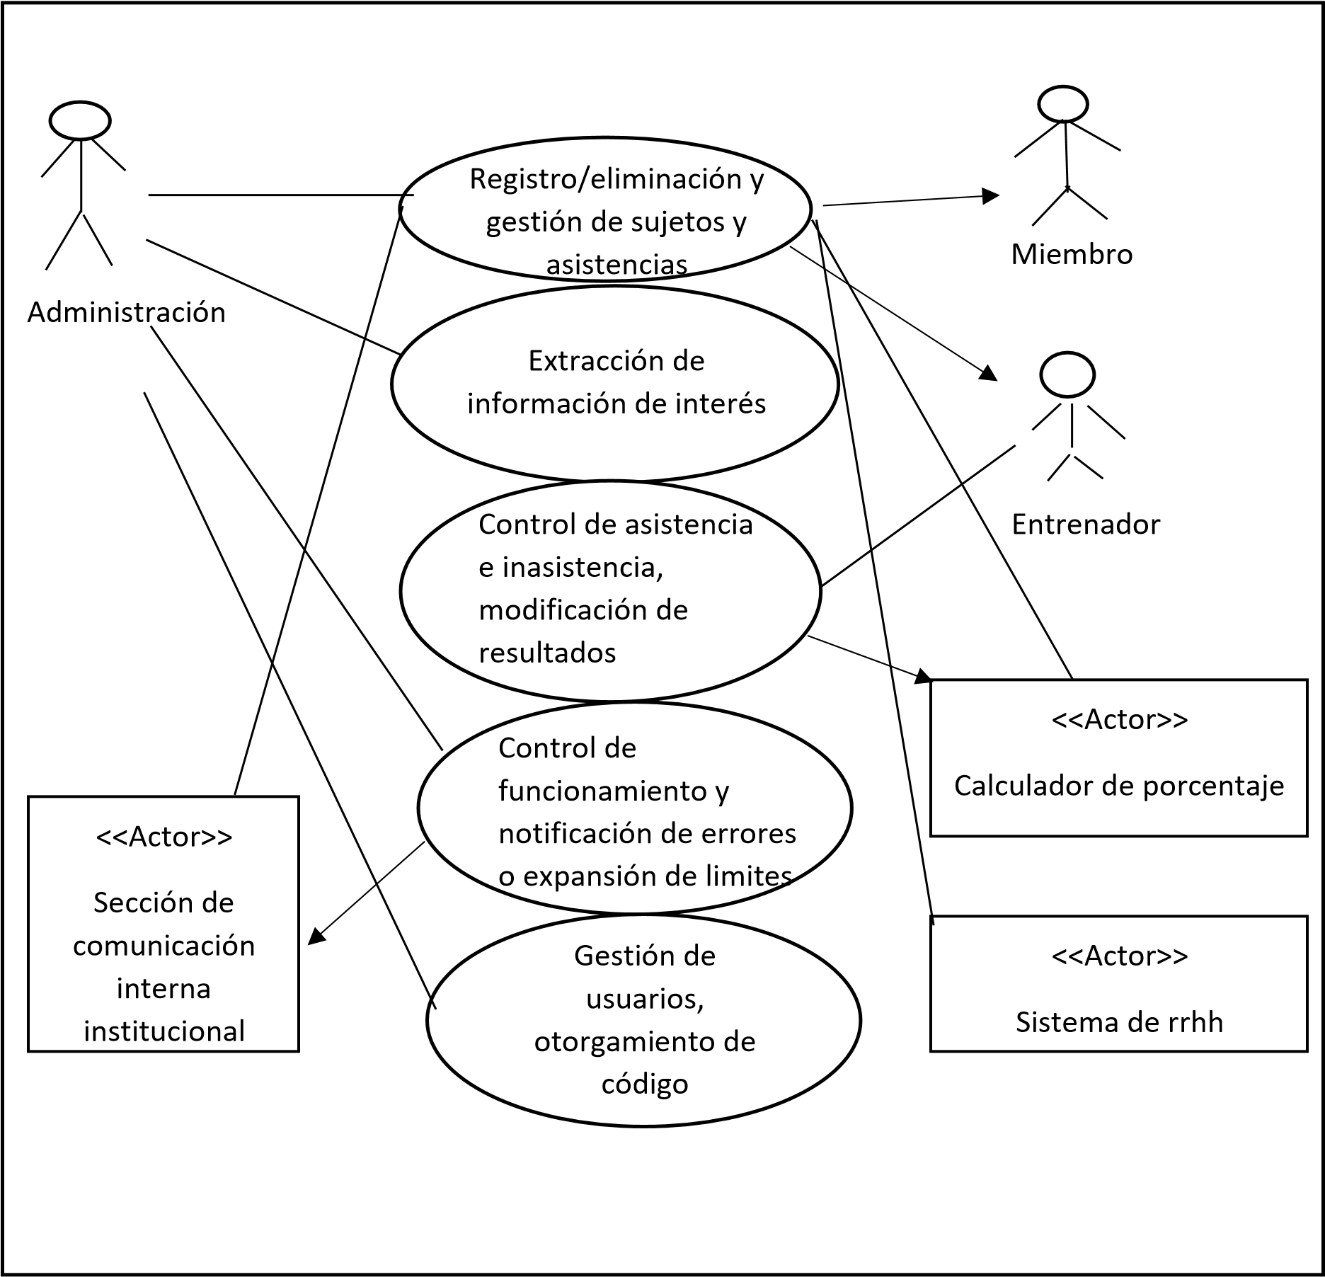

En esta sección se presentará el caso de uso detallado para el proceso de registro de asistencia, que representa una de las funcionalidades más críticas del sistema. Este caso de uso describe de manera precisa los pasos que deben seguir los miembros y administradores para registrar su entrada y salida, así como las interacciones con el sistema durante este proceso.

Se abordarán aspectos clave como las precondiciones necesarias para que un miembro pueda registrar su asistencia, el flujo principal de actividades desde el escaneo del código QR hasta la actualización del reporte de asistencia, y los flujos alternativos que se pueden presentar en caso de errores o inconvenientes. Además, se identificarán requisitos especiales que el sistema debe cumplir, como la funcionalidad con baja conectividad a internet.

Este enfoque detallado no solo proporciona una comprensión clara de cómo se desarrollará el sistema, sino que también garantiza que se consideren todos los escenarios posibles, mejorando la experiencia del usuario y facilitando la gestión administrativa del club.

Caso de Uso Detallado: Registro de Asistencia

*Nombre del Caso de Uso:*  Registro de Asistencia *Actor*

*Principal:*

Miembro, administrador

*Actores Secundarios:*

Entrenador

*Precondiciones:*

El miembro debe estar registrado en el sistema y tener un código.

*Postcondiciones:*

La asistencia del miembro es registrada en el sistema.

*Flujo Principal:*

* El miembro llega al club y escanea su código QR al entrar.
* El sistema verifica la validez del código y registra la entrada del miembro.
* El miembro participa en la actividad programada.
* Al finalizar la actividad, el miembro escanea su código QR al salir.
* El sistema registra la salida del miembro y actualiza el reporte de asistencia.

*Flujos Alternativos:*

Si el código no es válido, el sistema muestra un mensaje de error y solicita al miembro que contacte al administrador.

*Requisitos Especiales:*

El sistema debe poder funcionar con baja conectividad a internet. El registro de asistencia debe ser rápido y eficiente para evitar colas.

*Notas y Problemas Abiertos:*

Definir el proceso de emisión y renovación de códigos Asegurar la protección de datos personales según las normativas vigentes.

## Diagrama de secuencia del caso de uso elegido

Actores Involucrados

Miembro

Sistema de Control de Asistencia

Administrador (opcional, en caso de error)

El Miembro llega al Club:

El miembro se aproxima al punto de registro.

Escaneo del Código QR (Entrada):

Miembro → Sistema de Control de Asistencia: Escanea su código QR.

Sistema de Control de Asistencia → Miembro: Verifica la validez del código.

Validación Exitosa:

Sistema de Control de Asistencia → Miembro: Confirma el registro de entrada.

Sistema de Control de Asistencia: Actualiza el estado de asistencia del miembro.

Participación en la Actividad:

El miembro participa en la actividad programada.

Escaneo del Código QR (Salida):

Miembro → Sistema de Control de Asistencia: Escanea su código QR al finalizar la actividad. Sistema de Control de Asistencia → Miembro: Verifica la validez del código.

Validación Exitosa (Salida):

Sistema de Control de Asistencia → Miembro: Confirma el registro de salida.

Sistema de Control de Asistencia: Actualiza el reporte de asistencia.

SISTEMA DE CONTROL

DE ASISTENCIA

MIEMBRO ADMINISTRADOR

(Registra miembro)

Miembro llega a centro deportivo e ingresa código

Sistema devuelve datos de miembro (nombre/fecha y hora de ingreso)

Miembro luego de realizar actividades ingresa su código para registrar salida

Sistema devuelve fecha y hora de salida

### DIAGRAMA ENTIDAD RELACION

